Оголошено конкурс на безкоштовний тренінговий курс з розвитку бізнес-навичок
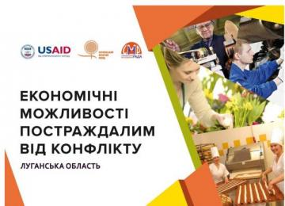
Проект «Економічні можливості постраждалим від конфлікту», що впроваджується Українським жіночим фондом за підтримки Агентства США з міжнародного розвитку (USAID), оголошує набір на безкоштовний тренінговий курс з розвитку бізнес-навичок в Луганській області. Партнером проекту у Луганській області є громадська організація «Сєвєродонецька молодіжна рада», м. Сєвєродонецьк.
Метою навчання є сприяння розвитку самозайнятості та малого бізнесу.
Випускники тренінгової програми зможуть взяти участь в конкурсі міні-грантів (до 38 тис. грн) на заснування/перенесення свого малого бізнесу, а також будуть отримувати консультативну юридичну та методичну підтримку протягом 3 місяців.
Учасники тренінгового курсу зможуть отримувати безкоштовні юридичні консультації щодо заснування, звітування, ведення бізнесу у Центрі підтримки мікробізнесу та самозайнятості, що діє на базі регіонального партнера проекту – ГО «Сєвєродонецька молодіжна рада», м. Сєвєродонецьк.
Тренінговий курс складає 10 модулів (повних днів) і триватиме близько 1,5 місяців. Орієнтовний час початку тренінгового курсу – вересень 2018 р.
Курс включатиме: вибір напрямків бізнесу, з яких легко почати; тестування бізнес-ідей; методи залучення клієнтів; найбільш сучасні методи просування товарів та послуг через інтернет; техніки продажу; правове забезпечення бізнесу; ведення фінансів та звітність; довгострокове планування в бізнесі; підготовка бізнес-плану.
Програма розрахована на внутрішньо переміщених осіб (ВПО), демобілізованих військовослужбовців та членів їх сімей, а також на інших осіб, умови життя яких суттєво змінились внаслідок конфлікту, які проживають та працюють на території Луганської області, віком від 18 років.
Участь можуть брати як зареєстровані, так і не зареєстровані підприємці, а також підприємці, які бажають перенести бізнес з Донецької, Луганської областей або Криму.
Всі учасники тренінгового курсу будуть забезпечені проживанням, харчуванням та відшкодуванням вартості проїзду з районів області.
Для запису на тренінговий курс необхідно заповнити анкету за посиланням: https://ukr.wf/f. Після заповнення анкети протягом тижня буде надіслане підтвердження про отримання заявки.
Термін подання заявок до 12.09.2018 включно за посиланням: http://clc.to/dah_2g.
Більш детальну інформацію можна отримати за телефоном: 098-002-99-88 або звернувшись на електронну пошту eopac.lg@gmail.com та на сайт https://eopac.org.ua/.

